Prueba de evaluación |  | Fecha
Nombre y apellidos
Curso |  | Grupo

1. Completa el siguiente eje cronológico, señalando sobre el mismo los diferentes acontecimientos que tienen lugar durante los siglos XV y XVI en Europa: [B3: 31, 32, 35, 36, 37]

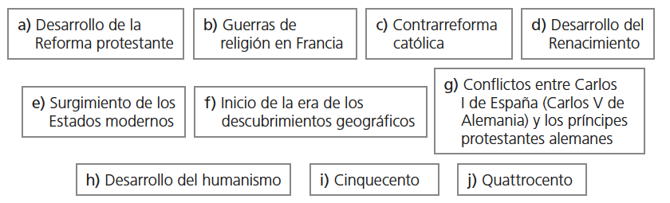
2. Completa la siguiente tabla sobre las diferencias entre las monarquías feudales y los Estados modernos surgidos a finales del siglo XV en Europa: [B3: 31, 35]
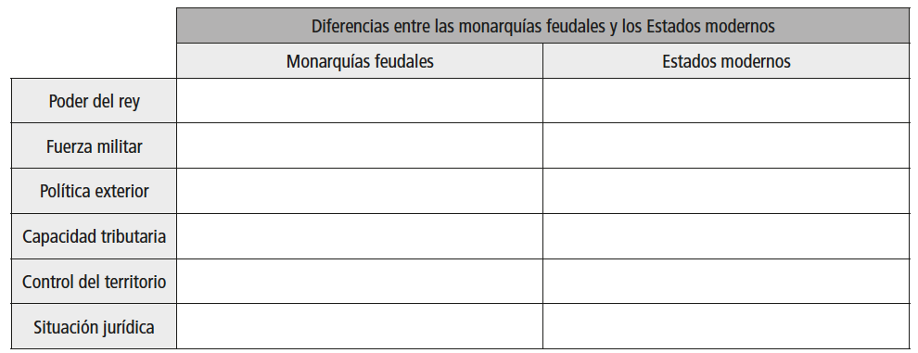
3. A partir de las siguientes imágenes, señala las características generales de la arquitectura, la escultura y la pintura del Renacimiento: [B3: 31, 32, 37]
Capilla Pazzi (Florencia), de Brunelleschi (1441-1478).
El nacimiento de Venus, de Botticelli (c. 1482-1485).
La Piedad, de Miguel Ángel (1498-1499).

4. Observa el siguiente mapa sobre la Reforma protestante. A continuación, señala su relación con algunos de los conflictos políticos del siglo XVI en Europa: [B3: 36, 39]
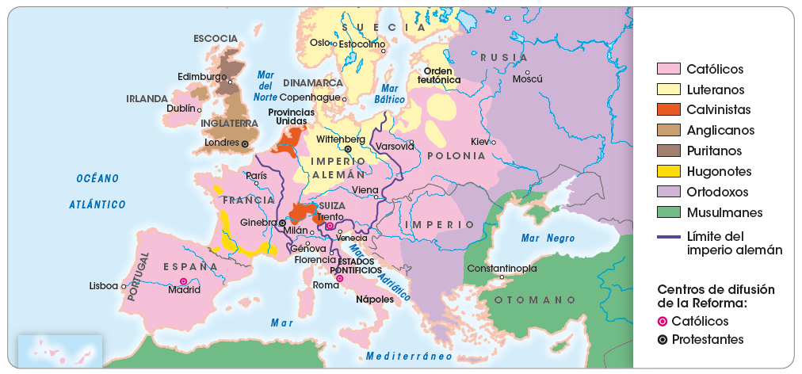
5. Lee el siguiente texto de Erasmo de Róterdam. A continuación, señala las características generales del humanismo, así como sus principales medios de difusión, indicando el papel que Erasmo de Róterdam jugó en dicho movimiento: [B3: 31, 32, 37]
«Imaginaos un hombre como son a veces los reyes, desconocedor de las leyes, enemigo, o poco menos, del bien público, atento a su provecho, dado a los placeres, hostil al saber, a la libertad y a la verdad; desinteresado por completo del bienestar de su Estado y que lo mide todo a tenor de sus caprichos y liviandades. Si se le coloca collar de oro, emblema de la coherencia de todas las virtudes; enjoyada corona, que represente que debe sobrepasar a todo el mundo por el brillo de sus acciones; el cetro, símbolo de justicia y de rectitud de ánimo, y, en fin, el manto de púrpura, insignia de vivo amor a su pueblo, y el monarca confronta lo que representan estas insignias y su verdadera conducta, yo os digo que habrían de abochornarle tales atributos y viviría en el temor de que algún malicioso hiciese burla y risa de todo ese aparato teatral».
Erasmo de Róterdam: Elogio de la locura (1511).

